Corrections programme 11 – Exercices de fin de semaine
Calculs de durées

Exercice 8 p 124 APmaths

A quelle heure Marie est-elle partie de chez elle ?
Le train part de Brest à 11h48.
Marie est arrivée 10 minutes avant à la gare, donc à 11h38.
Elle est partie de chez elle 35 minutes avant 11h38 donc à 11h03. (38 minutes – 35 minutes = 3 minutes).

Quelle est la durée du voyage ?

+12min +4h +15min

Départ 11h48 12h 16h Arrivée 16h15

4h+12min+15min= 4h27min
La durée du voyage est 4h27 minutes

A quelle heure arrive-t-elle chez ses grands-parents ?
Le train arrive à 16h15. Marie a encore 50 minutes de trajet.
16h15 +45 min = 17h
17h + 5 min = 17h05
Marie arrive à 17h05 chez ses grands-parents.

Exercice 9 p 125 APmaths

Audric pourra aller à la pêche à Douarnenez à marée basse en 1ère partie de journée à 7h40.
Ce même jour, la marée sera de nouveau haute à 13h51.
7h40+6h= 13h40
13h40+11min = 13h51
6h+11min = 6h11min
La marée met 6h11min à remonter.

Exercice je travaille seul p 125 APmaths

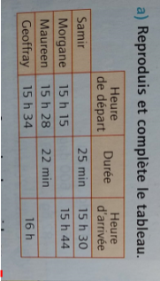
26 min
15h50
29 min
15h05

Samir : 15h30 min – 25 min = 15h05
Morgane : 15h15min + 29 min = 15h44 ou 15h44min – 15h15 min = 29min
Maureen : 15h28min + 22 min = 15h50
Geoffray : 15h34min + 26 min = 16h

Géométrie

Exercice n° 5 p170 APmaths

Trace un carré de 6 cm de côté.
Place les milieux de chaque côté du carré. Nomme ces points A, B, C et D.
Trace le carré ABCD.
Trace les diagonales du carré ABCD. Nomme O le point d’intersection des diagonales.
Trace le cercle de centre O et passant par les points A, B, C et D.

Exercice n° 8 p171 APmaths

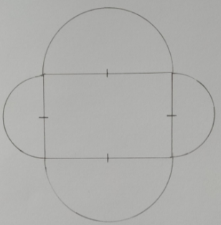

Exercice Je travaille seul p 171 APmaths

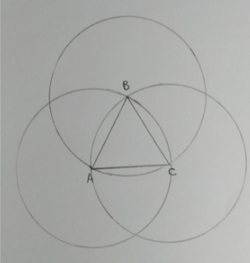

Littérature Enquêtes Lafouine
Enquête 18 : Maxime a la tête dure
C’est le gardien qui a assommé Maxime et volé le contenu du coffre.
Si la secrétaire avait assommé Maxime, il l’aurait reconnue à son parfum très fort.
Rodolphe avec son bras et sa jambe dans le plâtre ne peut pas bouger.
La femme de m énage est petite et assez âgée, il aurait été donc difficile pour elle de frapper Maxime sur le haut de la tête.

Enquête 5 : Le faux cambriolage
L’indice est le suivant : Si le cambrioleur avait cassé la vitre, les morceaux de verre cassés seraient à l’intérieur du salon et non à l’extérieur sur la terrasse (cela montre bien que Daphné a cassé la vitre de l’intérieur de la maison).

Histoire
Fiche Correction Histoire S11

EMC
Fiche Correction EMC Le parlement

Vocabulaire
Fiche Correction Les Homophones S11
Conjugaison
Fiche correction Mots alignés S11

